**Nuance 1.4123 – X15TN®- AISI 420MOD – X40CrMoVN16-2**

**Généralités**

*La nuance 1.4123 est un acier inoxydable martensitique à dureté très élevée qui présente une bonne résistance à l’abrasion ainsi qu’une résistance à la corrosion très supérieure à celle de la gamme des 17% Cr à 1% de C (type 440C). Son élaboration comprend une refusion ESR qui permet d’optimiser la tenue en fatigue et la résistance à la corrosion. Stainless propose dispose de la nuance X15TN®, élaborée par Aubert & Duval.*

*Stainless dispose en stock de différents formats qui vous permettront de satisfaire au mieux vos besoins en termes de mise en œuvre. Ce produit peut également être fabriqué sur mesure ou bien découpé en lopins par nos centres de services.*

**Applications**

De par sa bonne résistance à la corrosion et sa grande dureté à l’état traité (>58HRC), la nuance est notamment utilisée dans la fabrication d’instruments pour le médical (tournevis, forets, guides de coupe,…), dans les roulements ou encore dans le domaine de la coutellerie.

**Normes et désignations**

Désignations numériques : W. Nr 1.4123 – AISI 420Mod – UNS S42025

Normes : NF S 94-090 - ASTM F 899 – NF EN 10088-3 – ISO 7153-1

X40CrMoVN16.02 (anciennement Z40 CDV 16.02)

Marques : X15TN®,…

**Analyse chimique typique (mass %)**

|  |  |  |  |  |  |  |  |  |  |  |  |  |
| --- | --- | --- | --- | --- | --- | --- | --- | --- | --- | --- | --- | --- |
|  | C | Mn | P | S | Si | Cr | Mo | Ni | V | N | Co | Fe |
| min | 0.37 | -- | -- | -- | -- | 15.0 | 1.50 | -- | 0.20 | 0.16 | -- | solde |
| max | 0.45 | 0.60 | 0.020 | 0.0050 | 0.60 | 16.0 | 1.90 | 0.50 | 0.40 | 0.25 | 0.10 |

**Métallurgie**

Les process d’élaboration associés aux process de transformation permettent d’obtenir une microstructure homogène avec une distribution homogène des carbures. A l’état traité, la microstructure est constituée martensite et de carbures non dissous (voir photo ci-après) :

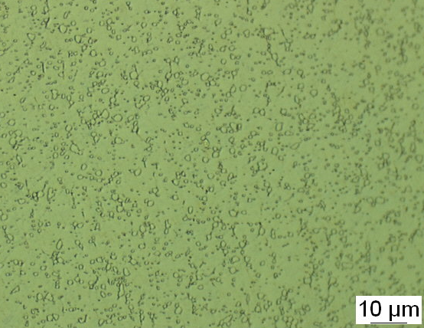

**Propriétés physiques à 20°C**

Densité………………………………………………………………………………….…….. 7.7 g.cm-3

Coefficient de dilatation thermique (entre 20 et 200°C)………………. 10.5 x 10-6m/m.°C

Module d’Young……………………………………………………………………..…….195 x 103 MPa

Conductivité thermique…………………………………………………………………30 W.m-1K-1

Nuance ferromagnétique qui peut être magnétisée

**Propriétés mécaniques des barres**

La nuance est proposée à l’état recuit (cond A) avec les propriétés suivantes :

|  |  |
| --- | --- |
| Etat de livraison | Dureté HBW |
| Recuit | < 280 |

La microstructure à l’état recuit est constituée de ferrite et de carbures.

**Mise en œuvre**

Forgeabilité

La nuance peut être forgée à chaud dans la plage de température 1000/1200°C.

Polissabilité

Nuance polissable à l’état traité avec une structure constituée de martensite et de carbures. Le haut niveau de propreté permet d’accroitre la polissabilité de cette nuance. Le marquage laser peut introduire localement une baisse de la résistance à la corrosion en cas de surchauffe notamment.

Traitements thermiques typiques

|  |  |
| --- | --- |
| Pour une dureté visée ≥ 58HRC | Pour une dureté visée ≥ 55HRC  (sans traitement cryogénique) |
| * - Chauffage 1050°C * -  Trempe huile ou gaz sous pression * -  Passage au froid -80°C /2h mini * -  Revenu 180°C /2h | * -  Chauffage 1010°C * -  Trempe huile ou gaz sous pression * -  Revenu 180°C /2h |

**Résistance à la corrosion**

La nuance contient du molybdène ainsi que de l’azote qui améliorent la résistance à la corrosion généralisée ou par piqûres à l’état traité. Sa résistance à la corrosion dans les milieux non chlorurés est d’autant meilleure que les surfaces sont polies, décapées et passivées. La tenue à la corrosion est fortement dégradée à l’état recuit ou bien après soudage qui demeure déconseillé.

**Formats standards**

Barres rondes état recuit (Condition A) – Surface écroutée ou rectifiée selon les diamètres

Barres plates sur mesures à l’état recuit (nous consulter)

Autre format : nous consulter

*Les informations, données et photos présentées dans ce document sont données de bonne foi et à titre indicatif uniquement. Si vous souhaitez des données plus précises, notre service technique se tient à votre disposition.*

Cliquer sur lien : t.turpin@stainless.eu